PLAN DE SEGURIDAD NE0 10

1. OBJETIVO DEL PLAN
El Plan de Prevención de Riesgos tiene el objetivo de integrar la Prevención de Riesgos laborales a los procedimientos de construcción que se aplicarán durante la ejecución del proyecto “Edificio de Viviendas Neo 10”, a fin de preservar la integridad física y salud de nuestros trabajadores, sin dejar de cumplir con los requerimientos de calidad, costo y plazo de nuestros clientes.
Por medio del presente Plan, la obra quiere generar los métodos más apropiados para que a un costo razonable se puedan minimizar los peligros propios de las actividades a desarrollar. Considerando la accidentabilidad y el desempeño base de la empresa se plantean los siguientes objetivos específicos:
1.1 Introducir el programa de SBC (Seguridad Basada en el Comportamiento)
1.2 Introducir el uso de Listas de verificación para trabajos en Altura.
1.3 Mantener 01 reunión mensual de comité paritario de seguridad.
1.4 Introducir un programa de simulacros considerando las siguientes emergencias:
Incendio, Evacuación y/o Rescate, Sismo.
1.5 Mantener el Índice de Frecuencia de la División por debajo de 1.
1.6 Mantener un Índice de desempeño Ambiental por encima de 85%
El presente Plan tiene un alcance a todo el personal propio, sub contratado, visitas y contratistas directos del cliente que desarrollen trabajos dentro del área en construcción y de influencia.

2. DESCRIPCIÓN DEL SISTEMA DE PREVENCIÓN DE RIESGOS
El Sistema de Prevención de Riesgos de la empresa es parte integral del sistema general de gestión de la empresa y se ha diseñado tomando como referencia los requisitos de la Norma OHSAS 18001.
Plan general de esta obra tiene como principio básico el que se mantenga el siguiente esquema de documentación como cumplimiento obligatorio en razón de su importancia:
- Legislaciones gubernamentales vigentes.
- Políticas, estándares y procedimientos corporativos de la Empresa
- Procedimientos internos de obra.
- Circulares informativas.
- Documentos de campo.
La documentación que conforma la estructura documentaria del presente Plan es la siguiente:
- Política de Prevención de Riesgos y sus objetivos generales.( SIG PdRGA 1)
- Procedimiento de Identificación y Evaluación de Peligros. (Que tiene por finalidad establecer un método para la Identificación de peligros y evaluación de riegos de las actividades) - SIG PdRGA 2
- Procedimiento para la identificación de Requisitos Legales y Otros requisitos. (Que tiene por objetivo identificar las normas legales y requisitos de partes interesadas no legales relacionadas con los aspectos de seguridad y salud ocupacional) - SIG PdRGA 6
- Procedimiento de Control Operacional. (Que tiene por objetivo establecer métodos para la elaboración de listas de verificación, matrices de control operacional, ATS y procedimientos de trabajo.) - SIG PdRGA 10
- Procedimiento de Gestión de NO Conformidades. (Que tiene por objetivo describir la forma en que la empresa identifica e investiga las NO conformidades y potenciales NO conformidades, así como la implementación y seguimiento de las acciones correctivas y preventivas) -SIG PdRGA 15
- Estándares de trabajo para: Riesgos Eléctrico, Escaleras, Rampas, Plataformas de Trabajo, Trabajos en Altura, Operaciones de Izaje, Manejo de Cilindros de gas comprimido, Operaciones de pulido, Operaciones de corte, Operaciones de soldadura, Trabajos en caliente, Orden y Limpieza, Revisión de Herramientas, Uso de Herramientas, Uso de EPI, Excavaciones, Materiales Peligrosos.(PR 01-12)
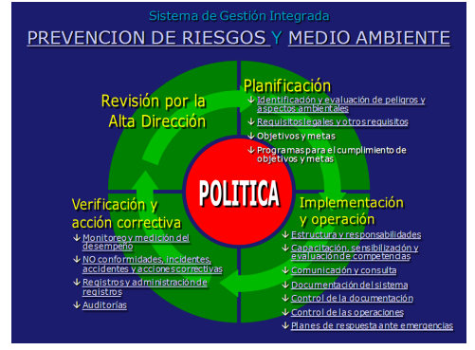
Fig. 12: Sistema de Gestión Integrada

3. DEFINICIONES
Política: Son las Intenciones y dirección generales de una organización relacionadas con su desempeño en la prevención de riesgos, como las ha expresado formalmente la alta dirección.
Estándar: Documentos oficiales aprobados por la Gerencia General de la Empresa que sirven como parámetro para la elaboración de los documentos internos de obra.
Accidente Con Tiempo Perdido: Ausencia del trabajador por más de una jornada de trabajo.
Incidente: Suceso o sucesos relacionados con el trabajo en el cual ocurre o podría haber ocurrido un daño, o deterioro de la salud (sin tener en cuenta la gravedad), o una fatalidad.
Deterioro de la salud: Condición física o mental identificable y adversa que surge y/o empeora por la actividad laboral y/o por situaciones relacionadas con el trabajo.
ATS: Análisis de Trabajo Seguro

4. ORGANIGRAMA / RESPONSABILIDADES DE IMPLEMENTACIÓN Y EJECUCIÓN

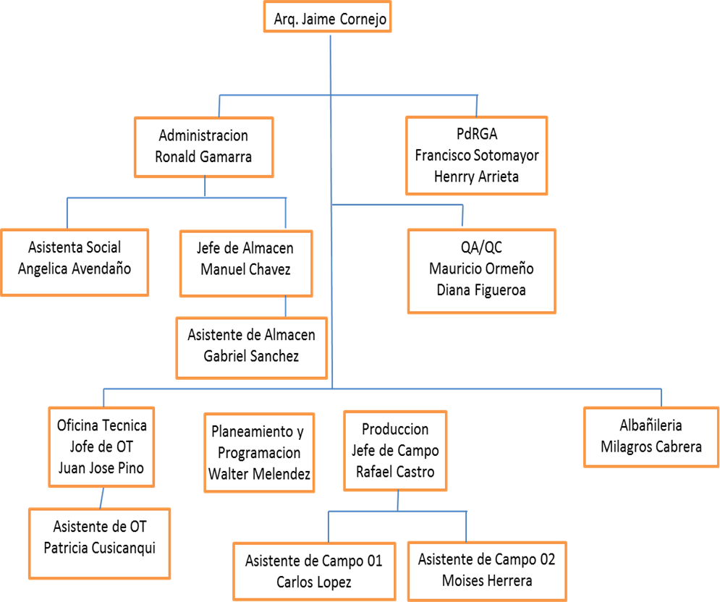

RESPONSABILIDADES:
Residente de obra
- Implementar el “Plan Específico de Prevención de Riesgos de Obra”, así como de establecer los mecanismos de supervisión y control para garantizar que el Plan se cumpla en su totalidad en todas las etapas de ejecución.
- Respaldar y hacer suyas las directivas y recomendaciones que el Departamento de Prevención de Riesgos y Gestión Ambiental propone a través de sus prevencionistas, en pro de garantizar la seguridad operativa de la obra y el cumplimiento de las políticas respectivas.
- Presidir el Comité de Prevención de Riesgos y Gestión Ambiental de la obra y convocarlo a reunión de acuerdo al cronograma establecido y cada vez que las circunstancias lo requieran, manteniendo las actas como evidencia de cumplimiento.
- Establecer los mecanismos adecuados para evidenciar que la línea de mando operativa de la obra, cumpla con las responsabilidades que le corresponden respecto a la Prevención de Riesgos y la Gestión Ambiental.
- Difundir oportunamente y disponer la aplicación de la última versión de los procedimientos de trabajo y directivas de prevención de riesgos y gestión ambiental, con el fin de garantizar su estricto cumplimiento en la obra. Mantener registros que evidencien cumplimiento.
- Participar en el programa de capacitación y el programa de inspecciones, en calidad de instructor e inspector respectivamente. Dicha participación quedará registrada en los formatos correspondientes y se evaluará en función a las tablas de performance de la Línea de Mando.
- Auditar periódicamente la obra (como mínimo una vez al mes) con la asistencia del prevencionista y verificar que se implementen las acciones correctivas necesarias para mantener el estándar de la obra al nivel mínimo establecido por la Gerencia General de la Empresa
- Mantener registros que evidencien cumplimiento.
- Reportar al Gerente General, Gerente de División, Gerente de Recursos Humanos y al Departamento de Prevención de Riesgos y Gestión Ambiental, los accidentes con tiempo perdido (con lesión incapacitante), ocurridos en obra.
Ingeniero de Campo
- Desarrollar, con la asistencia del prevencionista, el análisis de riesgos de todos los trabajos que le sean encomendados y presentarlo a la jefatura de obra para su aprobación, antes del inicio de los trabajos.
- Planificar oportunamente el desarrollo de los trabajos, en coordinación con el prevencionista, a fin de garantizar que se implementen las medidas preventivas y de controles establecidos en los procedimientos de trabajo y directivas de prevención de riesgos y gestión ambiental, antes del inicio de las actividades.
- Coordinar con el administrador de obra, el ingreso de trabajadores nuevos tanto de contratación directa como de subcontrata, a fin de garantizar el proceso formal de contratación en cumplimiento de las disposiciones legales vigentes y disposiciones del cliente, según corresponda.
- Coordinar con el jefe de equipos, el ingreso de vehículos, maquinarias y herramientas, a fin de garantizar que cumplan con los estándares de prevención de riesgos y gestión ambiental de la Empresa.
- Coordinar con quien corresponda (proveedores, CEQ, etc.), para trabajos de izaje con Hiab(camión grúa) y/o grúa hidráulica o celosilla el envío oportuno de las documentaciones (fecha límite un día antes de realizar los trabajos)
  - Certificados de operatividad del equipo (vigente)
  - Certificado del operador (vigente)
  - Certificado del rigger (si fuese el caso - vigente)
  - Diagrama de carga del equipo
  - SCTR salud y pensiones
  - SOAT
  - Certificado de revisiones técnicas
  - Brevete.

  - Solicitar oportunamente al administrador de obra, la compra de los equipos de protección individual y sistemas de protección colectiva, requeridos para el desarrollo de los trabajos bajo su dirección.
  - Verificar la disponibilidad de los equipos de protección individual (EPI) y sistemas de protección colectiva (SPC) necesarios, antes del inicio de los trabajos.
  - Verificar que los Supervisores y Capataces hayan recibido y conozcan el contenido de la última versión aprobada de las directivas de prevención de riesgos y gestión ambiental y los procedimientos de trabajo relacionados a las labores que supervisan.
  - Participar en el programa de capacitación y el programa de inspecciones, en calidad de instructor e inspector respectivamente. Dicha participación quedará registrada en los formatos correspondientes y se evaluará en función a las tablas de performance de la Línea de Mando.

Supervisores y capataces
- Verificar que los trabajadores a su cargo hayan recibido la "Charla de Inducción" y firmado el "Compromiso de Cumplimiento", requisitos indispensables para iniciar sus labores en obra.
- Desarrollar el ATS antes del inicio de cada actividad nueva y cuando existan variaciones en las condiciones iniciales de la misma. Registrar evidencias de cumplimiento.
- Informar a los trabajadores a su cargo, a cerca de los peligros y aspectos ambientales asociados al trabajo que realizan y asegurarse que conozcan las medidas preventivas y de control adecuadas para evitar accidentes que generen lesiones personales, daños materiales y ambientales e interrupción del proceso constructivo.
- Instruir a su personal respecto de la última versión aprobada de los procedimientos de trabajo y directivas de prevención de riesgos y gestión ambiental y verificar el cumplimiento de los mismos durante el desarrollo de los trabajos. Registrar evidencias de cumplimiento.
- Solicitar oportunamente al almacén de obra, los equipos de protección individual (EPI) y sistemas de protección colectiva (SPC) requeridos para el desarrollo de los trabajos que le han sido asignados.
- Registrar evidencias de cumplimiento.
- Instruir a su personal sobre el correcto uso y conservación de los equipos de protección individual (EPI) y sistemas de protección colectiva (SPC) requeridos para el desarrollo de los trabajos asignados y solicitar oportunamente la reposición de los que se encuentren deteriorados.
- Registrar evidencias de cumplimiento.
- Utilizar permanentemente los equipos de protección individual (EPI) requeridos para el desarrollo de los trabajos y exigir a su personal el uso correcto y obligatorio de los mismos.
- Impartir todos los días y antes del inicio de la jornada, la "charla de cinco minutos", a todo su personal, tomando como referencia el ATS. Registrar evidencias de cumplimiento.
- Velar por el orden, la limpieza y la preservación del ambiente en su frente de trabajo.
- Mantenerse en estado de observación permanente en su frente de trabajo, supervisando con mentalidad preventiva el desarrollo de las tareas asignadas a su personal y corrigiendo de inmediato los actos y condiciones subestándar que pudieran presentarse. En casos de alto riesgo deberá detener la operación hasta eliminar la situación de peligro. Registrar evidencias de cumplimiento.
- Disponer la colocación, en caso las condiciones de entorno lo requieran, de la señalización y protecciones colectivas necesarias, antes de retirarse del frente de trabajo.
- Reportar de inmediato al Jefe de Obra y al Prevencionista cualquier incidente o accidente que ocurra en su frente de trabajo y brindar información veraz de lo ocurrido durante el proceso de investigación correspondiente.
- Participar en el programa de capacitación y el programa de inspecciones, en calidad de instructor e inspector respectivamente. Dicha participación quedará registrada en los formatos correspondientes y se evaluará en función a las tablas de performance de la Línea de Mando.

Jefe de prevención de riesgos
Asistir al Residente de obra en la elaboración e implementación del Plan de Prevención de Riesgos y Gestión Ambiental de la obra, de acuerdo a los lineamientos del Sistema de Gestión de Riesgos y Gestión Ambiental de GyM S.A. Asimismo, administrarlo y reportar los resultados de su implementación a la Jefatura de obra y al Departamento de Prevención de Riesgos y Gestión Ambiental, en simultaneo.
Asistir a la Línea de Mando en el desarrollo de los Análisis de Riesgos, y a los supervisores y capataces en la elaboración de los ATS y llenado de los permisos de trabajo.
Mantenerse en estado de observación permanente supervisando con mentalidad preventiva el desarrollo de los trabajos y corrigiendo de inmediato, en la medida de lo posible, los actos y condiciones sub estándar que pudieran presentarse. En casos de alto riesgo deberá detener las operaciones hasta eliminar la situación de peligro.
Adicionalmente, tiene funciones operativas concernientes al análisis de riesgo de las diferentes actividades que se ejecuten en obra, participa en las reuniones de planificación de obra y coordina con el área técnica la incorporación de las medidas preventivas en procedimientos de trabajo específicos, capacita al personal de obra en lo referente al cumplimiento de las normas de prevención de riesgos y supervisa el desarrollo de las operaciones.
El jefe de Prevención de Riesgos de la obra, reporta simultáneamente al Residente de Obra y al Jefe del Departamento de Prevención de Riesgos y Gestión Ambiental, Ing. José Carlos Bartra, a través del cual, llega a la Vicepresidencia Corporativa.

5. IDENTIFICACIÓN DE REQUISITOS LEGALES
- REGLAMENTO DE SALUD Y SEGURIDAD EN EL TRABAJO (D.S. N°009-2005-TR) Que Establece los siguientes Principios: Protección, Prevención, Responsabilidades, Cooperación, Información y Capacitación preventiva Gestión Integral, Atención Integral de la Salud, Consulta y Participación, Veracidad.
- NORMAS BASICAS DE SEGURIDAD E HIGIENE EN OBRAS DE EDIFICACIÓN (RESOLUCIÓN SUPREMA N°021-83-TR) Que tiene por FINALIDAD precisar condiciones mínimas de seguridad e higiene en obras de edificación para prevenir riesgos ocupacionales y proteger la salud e integridad física y mental de los trabajadores.
- NORMA TECNICA G-050 (RESOLUCION MINESTERIAL N° 290-2005-VIVIENDA); Que tiene por objetivo especificar condiciones mínimas indispensables de seguridad aplicables a todas las actividades de construcción civil, incluyendo trabajos de montaje y desmontaje.
- NORMAS TECNICAS DEL SEGURO COMPLEMENTARIO DE TRABAJO DE RIESGO (DECRETO SUPREMO N° 003-98-SA); El cual otorga coberturas por accidente de trabajo o enfermedad ocupacional a los trabajadores, empleados y obreros en calidad de afiliados.
- LEY GENERAL DE INSPECCIÓN DEL TRABAJO (LEY N° 28806) Y SU REGLAMENTO (DECRETOS SUPREMOS N° 019-2006-TR Y 019-2007-TR)

6. ESQUEMA METODOLÓGICO DEL CUMPLIMIENTO DEL SISTEMA CORPORATIVO DE PREVENCIÓN DE RIESGOS

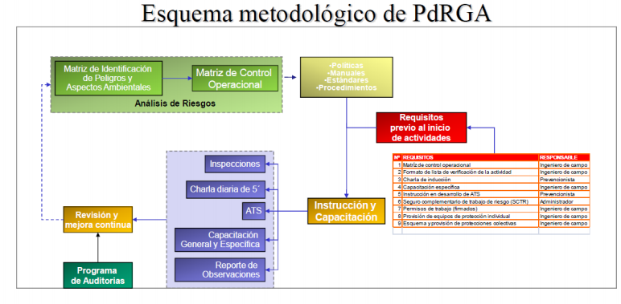Fig. 13: Esquema Metodológico de PdRGA

ANÁLISIS DE RIESGO
El Análisis de Riesgo se convertirá en la principal herramienta de campo que permite fácilmente identificar los peligros de cada actividad.
Como parte de la planificación de obra se evalúan todas las actividades que se ejecutarán durante el desarrollo de las actividades, identificando los peligros asociados a cada una de ellas y valorándolos mediante un análisis matricial de las variables.
Probabilidad y Consecuencia.
Los peligros identificados y registrados en la “Matriz de Identificación de Peligros” se valoran para identificar las "actividades críticas" para las que deberán elaborarse procedimientos de trabajo específicos que servirán de referencia para la capacitación del personal y el monitoreo de actividades.
Para controlar los PELIGROS asociados a las operaciones de la obra, se deberá elaborar “Matrices de Control Operacional” para cada PELIGRO identificado. En dichas matrices se registran las actividades críticas asociadas a cada peligro, las medidas de control, los “puestos clave” y los Estándares y/o Procedimientos Generales de Trabajo que sirven de guía para el desarrollo de las actividades de obra, o en su defecto, como referencia para la elaboración de Procedimientos Específicos de Trabajo.

DOCUMENTOS CORPORATIVOS
El departamento de Prevención de Riesgos y Gestión Ambiental generará un trabajo de revisión y adaptación a la obra de las Políticas, Manuales, Estándares y Procedimientos. Cualquier modificación a un estándar, o la Implementación de estándares y procedimientos propios para la obra, deben ser aprobadas por el residente de obra.
La difusión de la Política permitirá dar a conocer a cada uno de los participantes de la obra de la filosofía de la empresa en el cumplimiento de los estándares y procedimientos de la materia. Entendiendo que los Estándares son documentos referenciales, la residencia de obra por medio del departamento Prevención de Riesgos generará los procedimientos Específicos para la adaptación y cumplimiento de las normas emitidas como estándar.
Requisitos Previo al Inicio de Actividades. La Instrucción y Capacitación entorno al esquema de Análisis de Riesgos y la difusión de las políticas y estándares de la obra permitirán que se implemente un método de difusión y control en campo (Inspecciones, Charlas de 5´, ATS, Capacitaciones Generales y Específicas y Observaciones de Campo).
Como método de Mejora Continua, la implementación del Programa de Auditoria permitirá verificar si el esquema antes planteado permitirá un manejo efectivo del control de los peligros propios de las actividades que se ejecutan en la obra con los métodos de control apropiados.

7. INCORPORACIÓN DE TRABAJADORES A LA OBRA
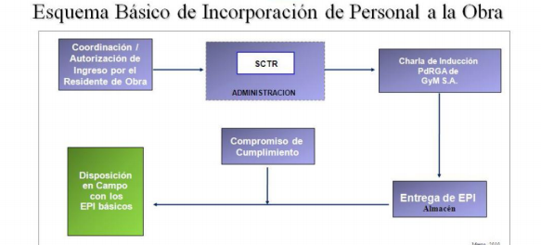
Fig. 14: Esquema Básico de Incorporación de Personal de Obra

Como lo expresa el flujograma adjunto, la incorporación de los trabajadores a la obra pasará por las siguientes etapas:
- El Residente de Obra es el único encargado de Autorizar la incorporación de un trabajador a Obra.
- Por Medio de la Inducción en Seguridad y Medio Ambiente, el trabajador firmará el documento denominado Compromiso de Cumplimiento.
- Recién cumplida esta etapa, el trabajador dispondrá del equipamiento necesario para desarrollar sus actividades en campo.
- El equipamiento básico para cada trabajador es el siguiente:
- Casco de seguridad certificado.
- Lentes de Seguridad certificado.
- Ropa de Seguridad.
- Zapatos de Seguridad con punta de acero certificado.
- El Ing. de campo, por medio de la revisión de la Matriz de Control Operacional definirá los Elementos de Protección Individual complementarios en conformidad a la actividad que desarrollará el trabajador.
- En conformidad al estándar de Responsabilidad de la Línea de Mando, cada jerarquía es el responsable de hacer cumplir estas etapas del Programa de Incorporación de Personal.

8. DE LA POLÍTICA DE GRAÑA Y MONTERO Y SU DIFUSIÓN
Por medio de la Inducción de GyM S.A. a todo el personal que ingrese a la obra, se difundirá la Política de Prevención de Riegos y Gestión Ambiental de Graña y Montero S.A.
La comprensión de la Política de Seguridad por cada uno de los Integrantes de la Organización es fundamental para poder garantizar su cumplimiento. En conformidad a los estándares de GyM S.A., se debe publicar la Política en los lugares más representativos de la Obra.

9. ESTANDARES DE SEGURIDAD de GyM S.A.
Los Estándares de GyM S.A. son de obligatorio conocimiento por parte de la línea de mando de la Obra.
El Residente de Obra por medio del Departamento Prevención de Riesgos, garantizará que La Matriz de Control Operacional y los Procedimientos Específicos de Obra coincidan con los Estándares de la Empresa.
El Departamento de Prevención de Riesgos y Gestión Ambiental, mantendrá un archivo a disposición de los usuarios (tipo biblioteca) en el que figuren todos lo estándar de la empresa.

10. MATRIZ DE IDENTIFICACION DE PELIGROS Y EVALUACION DE RIESGOS
Antes de dar Inicio a la Obra, se confecciona la Matriz de Identificación de Peligros que permite que la línea de mando tenga referencias claras sobre el valor de riesgo asignado a cada una de sus actividades.
El Ing. de Campo usará permanentemente la Matriz a fin de que por medio de esta herramienta desarrolle la Matriz de Control Operacional.
De existir actividades no descrita en la Matriz de Identificación de Peligros, es el Ingeniero de campo el que debe realizar en conjunto con el Departamento de Prevención de Riesgos la Matriz correspondiente.
Se adjunta en este documento la Matriz de Identificación de Peligros asociados a las actividades de la obra.

11. MATRIZ DE CONTROL OPERACIONAL
La Matriz de Identificación de Peligros nos dará antecedentes sobre el nivel de Riesgo que se asume por actividad.
Para cada una de las actividades críticas se debe desarrollar la Matriz de Control Operacional. Asimismo se anexaran los procedimientos de trabajo para las partidas en la que sean necesarias.

DENTIFICACION DE PELIGROS & EVALUACION RIESGOS PARA CONSTRUCCIONES GENERALES,
DIVISIÓN DE EDIFICACIONES

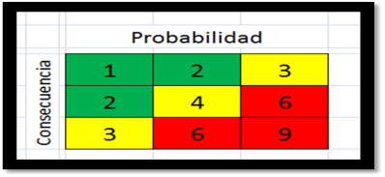

12. PROCEDIMIENTOS
Para efectos de Prevención de Riesgos, la obra identifica 2 tipos de Procedimientos:
Uno de ellos son los Procedimientos Administrativos, comprendiendo los lineamientos administrativos en el cumplimiento de Prevención de Riesgos.
Los Procedimientos de Trabajos, corresponden a documentos técnicos que incorporan claramente la actividad preventiva con que se debe desarrollar un trabajo determinado. Los Procedimientos de Trabajo se desarrollan teniendo en consideración la Matriz de Control Operacional.

13. CHARLA DIARIA DE SEGURIDAD
Todos los capataces de obra, en forma diaria deben realizar una Charla de Seguridad, de acuerdo al Rol mensual de Capacitación elaborado por el Departamento de Prevención de Riesgo de la Obra.
El Ingeniero de Campo es el responsable de verificar que se cumpla con esta actividad en forma diaria por parte de la línea de capataces.
El departamento Prevención de Riesgos es el encargado de vigilar que cada uno de los trabajadores de la obra reciba diariamente la charla de seguridad.
La Charla Diaria de Seguridad comprenderá una instrucción en un tiempo aproximado a los 10 minutos.
Los temas básicos de la Charla Diaria de Seguridad estarán determinados por las necesidades evidentes de divulgación de medidas preventivas que evidencie el ATS.
Para ello se analiza la actividad de trabajo evidenciando con ello cuales son los peligros y riesgos existentes y poder tomar las medidas preventivas para evitar accidentes personales y/o materiales. Independiente de lo anterior, el Departamento de Prevención de Riesgos, emitirá en forma mensual un listado de sugerencias para Charlas Diarias de Seguridad en Campo.

14. CHARLA ESPECIFICA Y CHARLA DE 30 MINUTOS
Cada Ingeniero de campo tiene la responsabilidad de mantener un contacto grupal con la totalidad de los trabajadores asignados a su área.
El empleo de la Charla específica corresponde a una instrucción semanal o mensual que se coordinara con el Residente.
El Residente de Obra con el apoyo del Departamento de Prevención de Riesgos emitirá una charla, la que será difundida por esta jerarquía los ingenieros de campo. Los Ingenieros de campo son los responsable de difundirlos a su grupo de trabajo. Esta instrucción debe quedar registrada para ser auditada.
En forma semanal (independiente de la charla específica) el Ingeniero de Campo debe realizar una Charla de 30 minutos.
El tema que el Ingeniero de Campo asigne a la charla de 30 minutos va a ser en conformidad a la dinámica de la obra.
El Departamento de Prevención de Riesgos es el responsable de asesorar a los Ingenieros de Campo en la instrucción que realizará a su grupo de trabajo.

15. ANALISIS DE TRABAJO SEGURO (ATS)
Definida como una de las más importantes herramientas preventivas, la obra determina que en forma diaria el capataz en conjunto con los trabajadores debe preparar los ATS.
Para la implementación de esta actividad se debe usar el formato corporativo.
El ingeniero de campo es el responsable de dar el visto bueno en forma diaria a este documento.
El Departamento de Prevención de Riesgos debe instruir formalmente a la línea de capataces en la confección de este documento. (Ver ANEXO 12- SIG PdRGA 10).

16. LISTADO DE VERIFICACION – INSPECCION
Por medio de La matriz de Control Operacional queda definida la necesidad de implementar un Listado de verificación por actividad crítica.
El Listado de verificación es un documento que permite que por medio de un checklist, el capataz pueda evaluar las condiciones de seguridad en el entorno laboral y el cumplimiento administrativo.
La obra implementará un checklist genérico, mientras que por medio de la Matriz de Control Operacional se determinará si algún tipo de actividad requiere un Check List específico. (Ver ANEXO 9- SIG PdRGA 10)

17. PROGRAMAS DE AUDITORIAS INTERNAS
Se cuenta con un programa calendarizado que guarda relación con el plazo de ejecución de la obra, en el cual se define la oportunidad en la que se auditará cada elemento del sistema de gestión de prevención de riesgos y medio ambiente, cada elemento del sistema será auditado por lo menos una vez en dicho plazo, a excepción de: “Control Operacional” y “Incidentes, no conformidades, acción correctiva y acción Preventiva”, que serán auditados mensualmente, mientras que: “Preparación y respuesta ante Emergencia”, se auditará por lo menos dos veces.

18. CUMPLIMIENTO DE LA PERFORMANCE DE LA LINEA DE MANDO
Mediante este mecanismo de control se medirá semanalmente el involucramiento de cada integrante de la LM. El Dpto. de PdRGA de la División en conjunto con el Residente evaluarán semanalmente los resultados en la reuniones de producción, estableciendo escalas de faltas para los Capataces, Ingenieros y responsables de las subcontratas.

